## 学习总结报告

**吴珏 1801210680**

### 一、云服务器与Apache环境的配置

1. **购买云服务器,配置信息如下：**

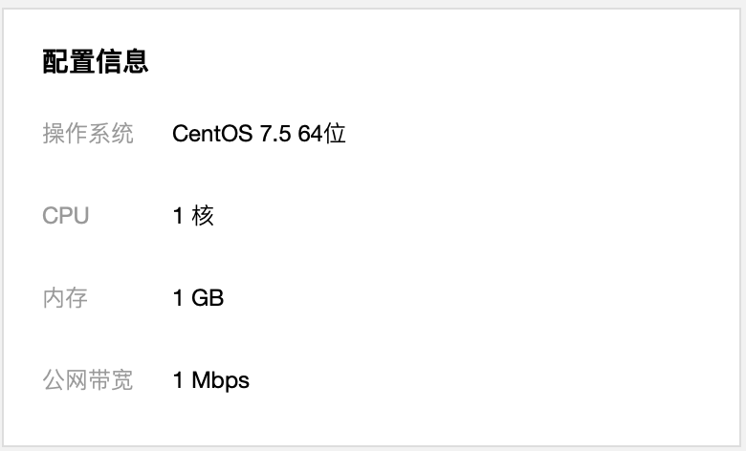

可以看到服务器分配的公网地址为：140.143.59.165

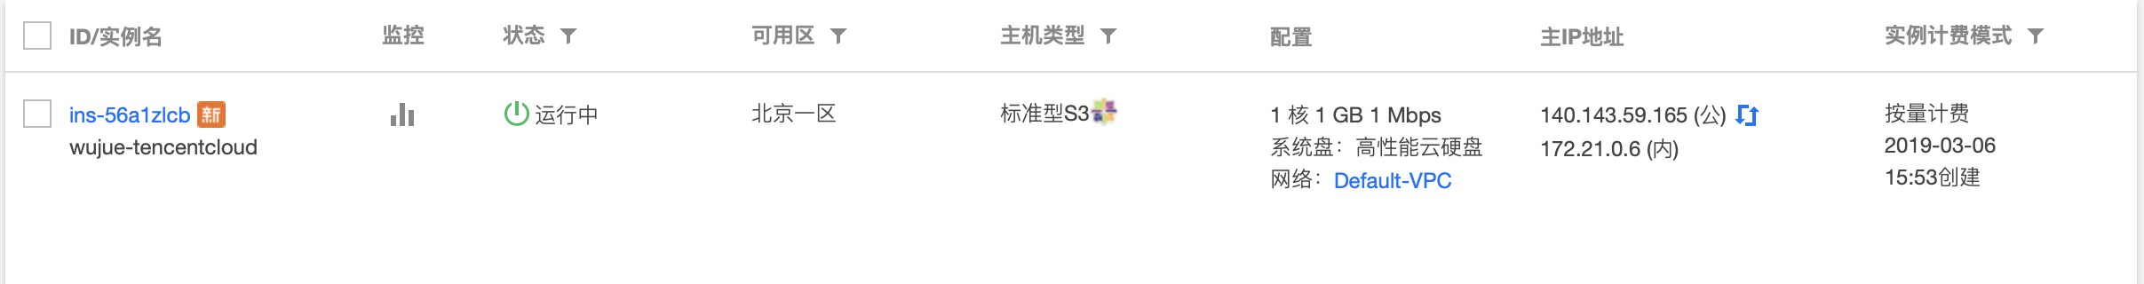

1. **使用SSH登录云服务器**

登录服务器，输入指令：ssh -q -l root -p 22 140.143.59.165

根据提示输入密码：

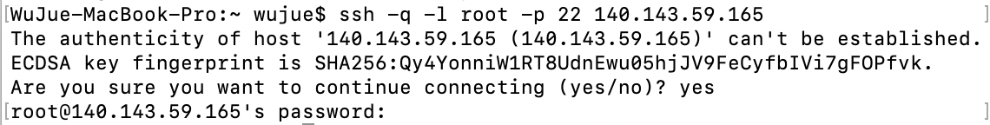

1. **安装Apache服务器**

输入指令：yum -y install httpd

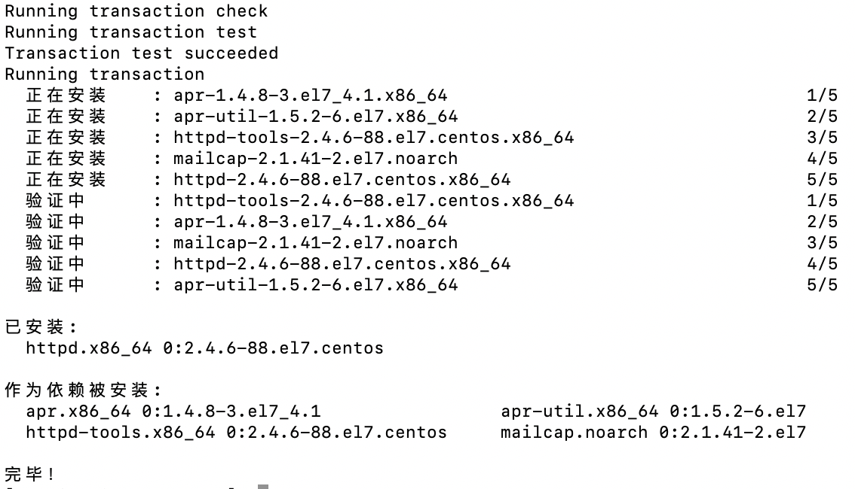

1. **配置Apache服务器**

启动Apache服务器，输入指令：systemctl start httpd

设置开机自动启动服务器，输入指令：systemctl enable httpd

关闭Apache服务器，输入指令：systemctl stop httpd

1. **测试服务器是否安装成功**

进入文件夹，输入指令：cd /var/www/html

在当前目录下创建index.html文件，编辑文件内容。

重启服务器，输入公网地址<http://140.143.59.165/index.html>

若显示如下内容，说明配置成功：

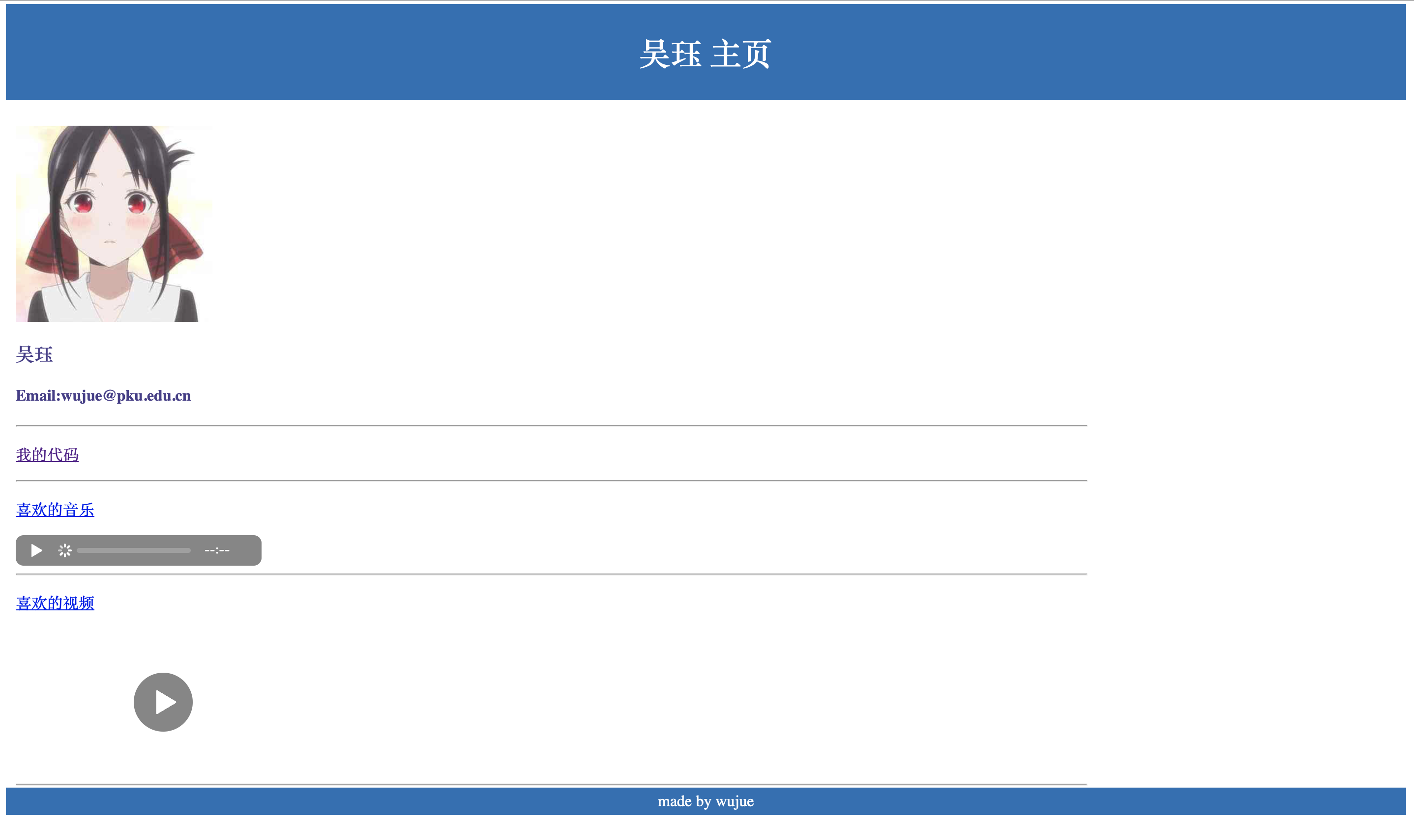

### 二、HTML知识点

#### 2.1 HTML简介

HTML 是用来描述网页的一种语言。

* HTML 指的是超文本标记语言 (Hyper Text Markup Language)
* HTML 不是一种编程语言，而是一种标记语言 (markup language)
* 标记语言是一套标记标签 (markup tag)
* HTML 使用标记标签来描述网页

HTML 标记标签通常被称为 HTML 标签 (HTML tag)。

* HTML 标签是由尖括号包围的关键词，比如 <html>
* HTML 标签通常是成对出现的，比如 <b> 和 </b>
* 标签对中的第一个标签是开始标签，第二个标签是结束标签
* 开始和结束标签也被称为开放标签和闭合标签

HTML 文档 = 网页

* HTML 文档描述网页
* HTML 文档包含 HTML 标签和纯文本
* HTML 文档也被称为网页

#### 2.2 HTML元素

（1）HTML 元素

HTML 元素指的是从开始标签（start tag）到结束标签（end tag）的所有代码。

（2）HTML 元素语法

* HTML 元素以开始标签起始
* HTML 元素以结束标签终止
* 元素的内容是开始标签与结束标签之间的内容
* 某些 HTML 元素具有空内容（empty content）
* 空元素在开始标签中进行关闭（以开始标签的结束而结束）
* 大多数 HTML 元素可拥有属性

（3）HTML常用属性

* HTML 标题（Heading）：通过 <h1> - <h6> 等标签进行定义的，<h1> 定义最大的标题，<h6> 定义最小的标题。

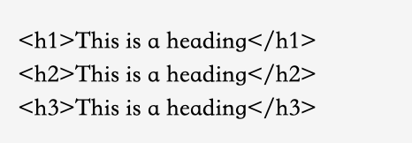

* HTML 水平线：<hr /> 标签在 HTML 页面中创建水平线，hr 元素可用于分隔内容。

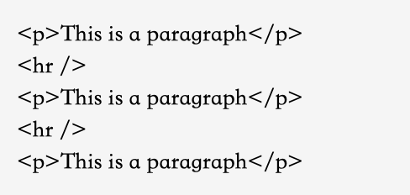

* HTML 注释：可以将注释插入 HTML 代码中，这样可以提高其可读性，使代码更易被人理解。浏览器会忽略注释，也不会显示它们。

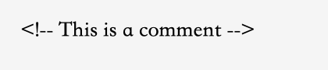

* HTML 段落：段落是通过 <p> 标签定义的。

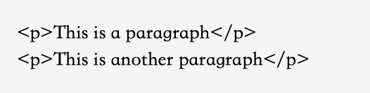

* HTML 折行：如果希望在不产生一个新段落的情况下进行换行（新行），请使用 <br /> 标签。

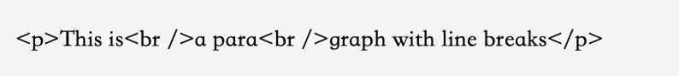

* HTML 超链接（链接）：超链接可以是一个字，一个词，或者一组词，也可以是一幅图像，您可以点击这些内容来跳转到新的文档或者当前文档中的某个部分。通过使用 <a> 标签在 HTML 中创建链接，有两种使用<a>标签的方式：通过使用 href 属性 - 创建指向另一个文档的链接；通过使用 name 属性 - 创建文档内的书签。



* HTML 图像：图像标签（<img>）和源属性（Src）：在 HTML 中，图像由 <img> 标签定义。<img> 是空标签，意思是说，它只包含属性，并且没有闭合标签。要在页面上显示图像，你需要使用源属性（src）。src指"source"，源属性的值是图像的 URL 地址。

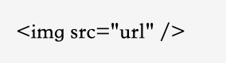

* HTML 块：HTML <div> 元素是块级元素，它是可用于组合其他 HTML 元素的容器。<div> 元素没有特定的含义。除此之外，由于它属于块级元素，浏览器会在其前后显示折行。如果与 CSS 一同使用，<div> 元素可用于对大的内容块设置样式属性。

<div> 元素的另一个常见的用途是文档布局。它取代了使用表格定义布局的老式方法。使用 <table> 元素进行文档布局不是表格的正确用法。<table> 元素的作用是显示表格化的数据。

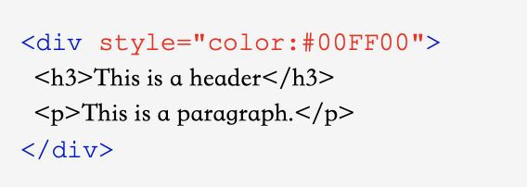

* HTML 类：对 HTML 进行分类（设置类），使我们能够为元素的类定义 CSS 样式，为相同的类设置相同的样式，或者为不同的类设置不同的样式。

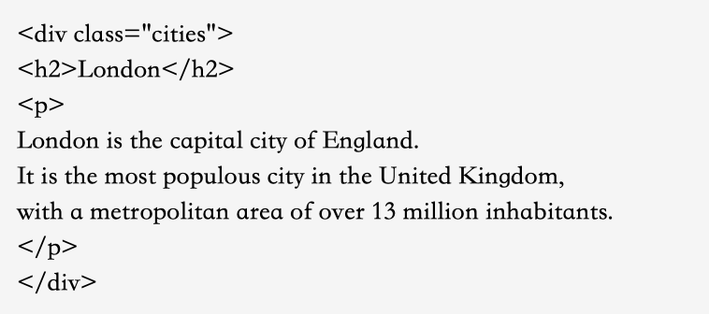

* HTML 头部：<head> 元素是所有头部元素的容器。<head> 内的元素可包含脚本，指示浏览器在何处可以找到样式表，提供元信息，等等。以下标签都可以添加到 head 部分：<title>、<base>、<link>、<meta>、<script> 以及 <style>。

<title> 标签定义文档的标题，title 元素在所有 HTML/XHTML 文档中都是必需的。title 元素能够：定义浏览器工具栏中的标题；提供页面被添加到收藏夹时显示的标题；显示在搜索引擎结果中的页面标题。

